東安國中108學年度午餐廠商稽核(松晟108.9.24)
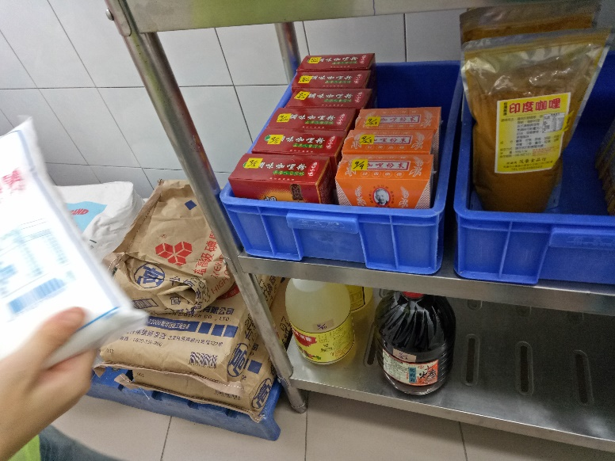 | 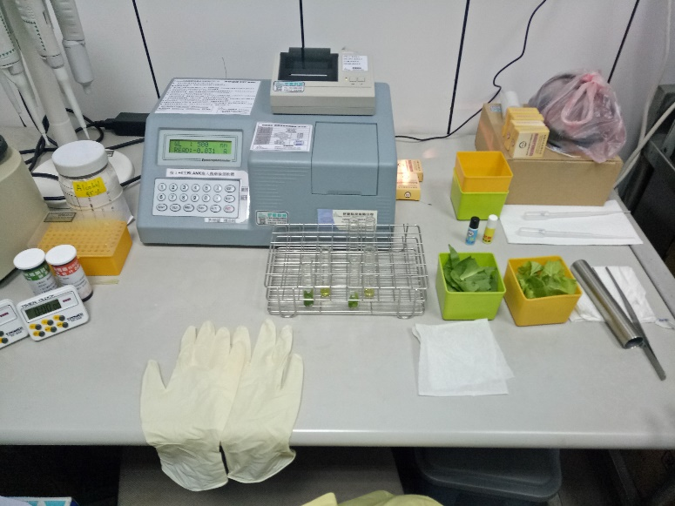
乾料庫房 | 自主檢驗實驗室
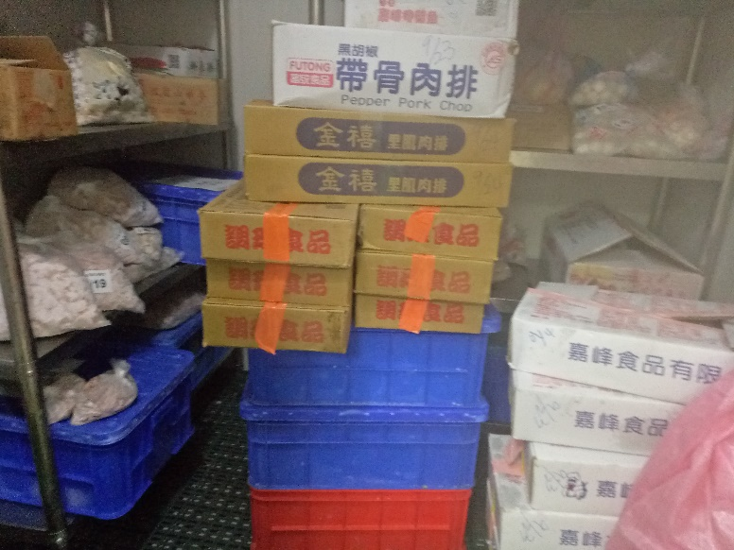 | 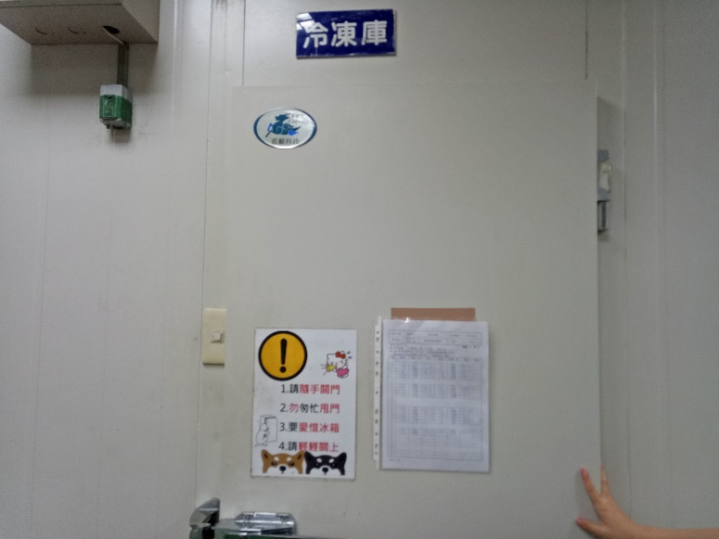
冷凍庫狀況 | 冷凍庫溫度監控

東安國中108學年度午餐廠商稽核(松晟108.9.24)
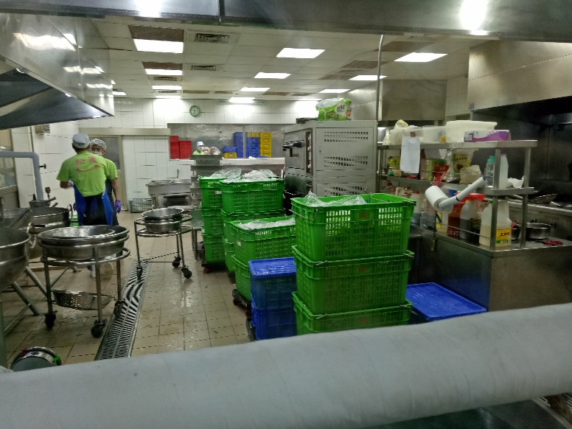 | 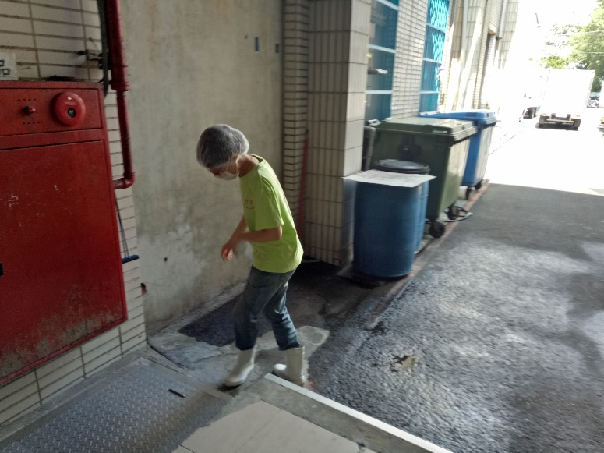
廚房狀況 | 廢棄物處理
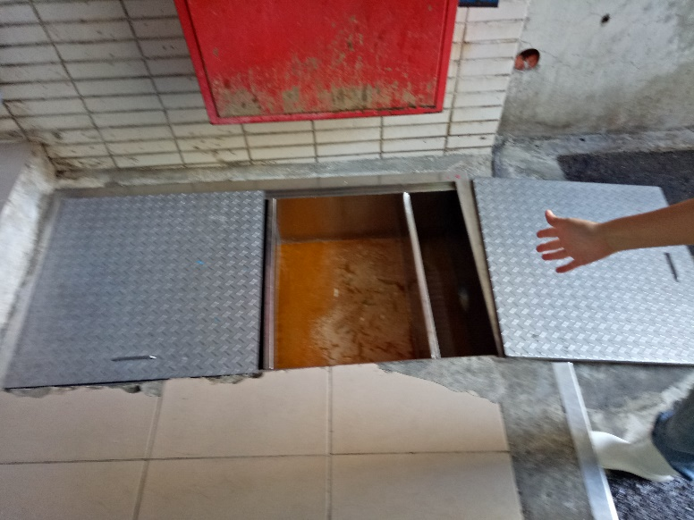 | 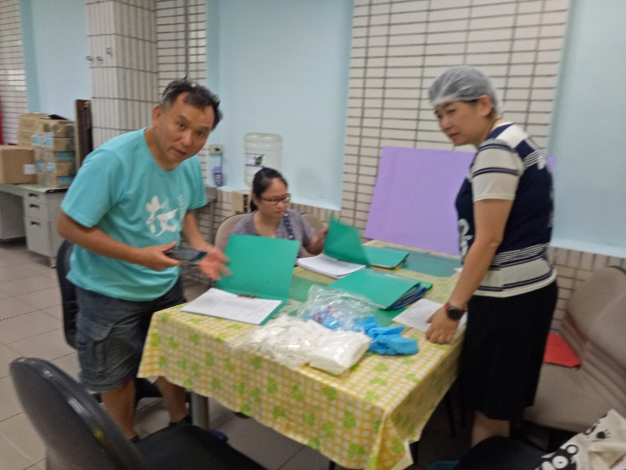
截油槽 | 書面資料審核

東安國中108學年度午餐廠商稽核(鮮口味108.9.24)
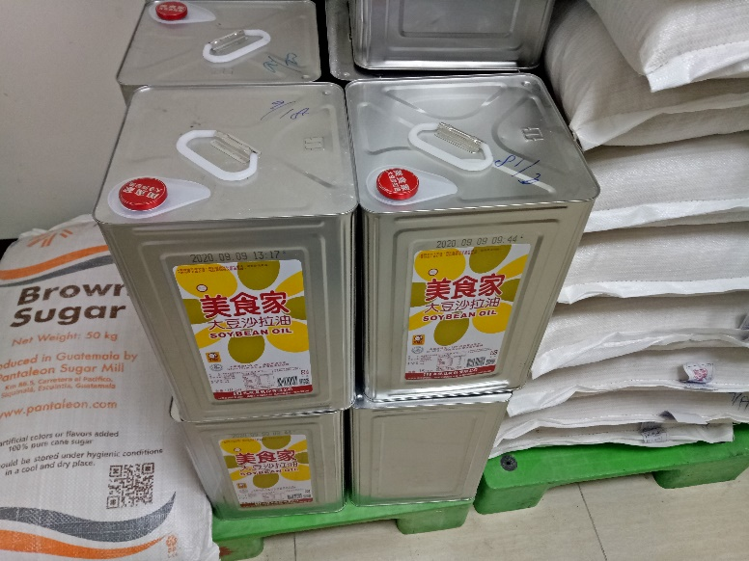 | 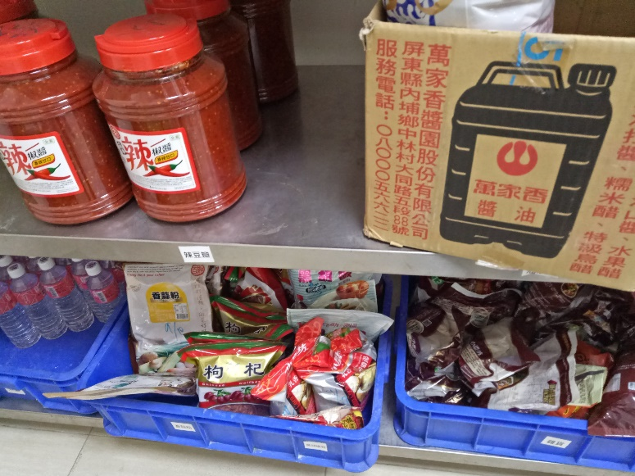
乾料庫房 | 乾料庫房
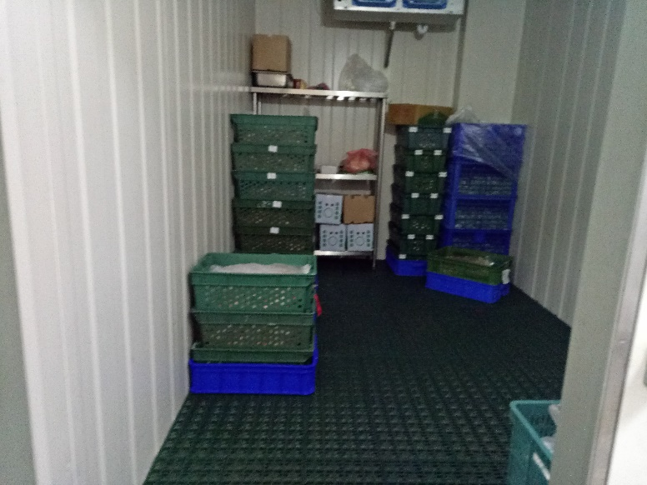 | 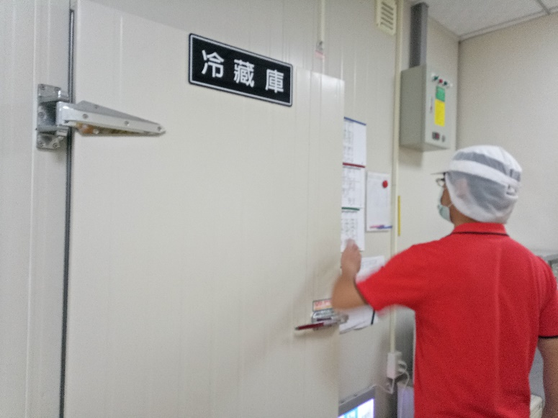
冷凍冷藏庫狀況 | 冷凍冷藏庫溫度監控

東安國中108學年度午餐廠商稽核(鮮口味108.9.24)
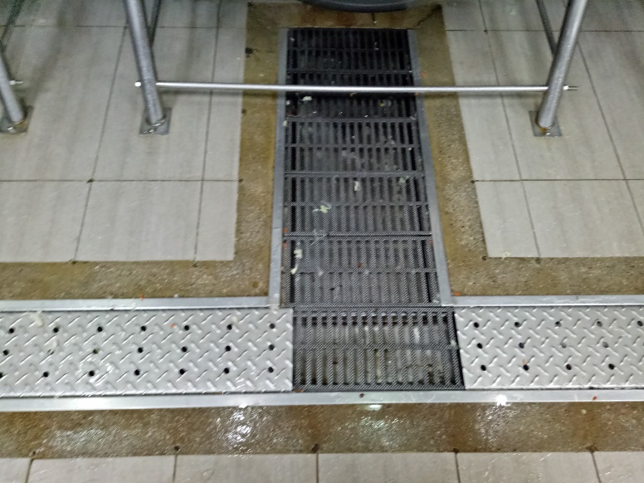 | 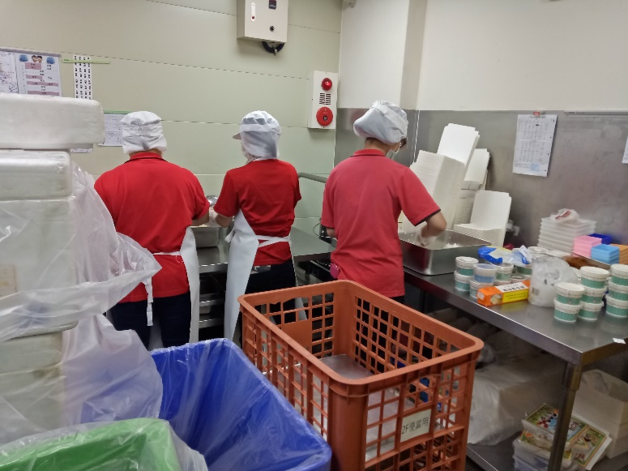
水溝整潔 | 配膳區狀況
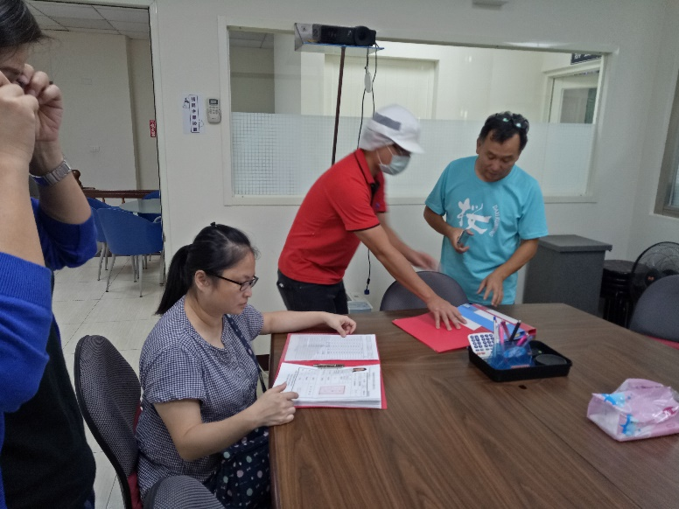 | 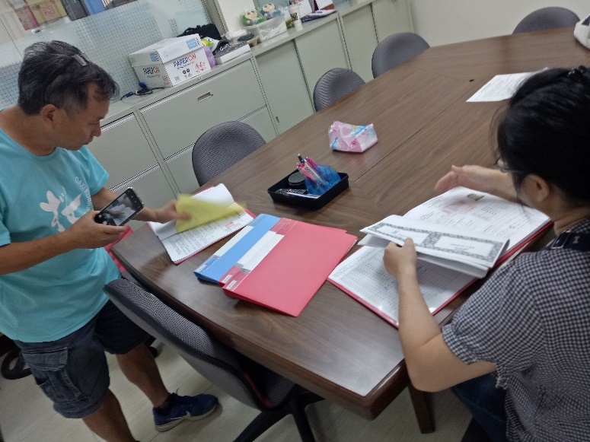
書面資料審查 | 書面資料審查

東安國中108學年度午餐廠商稽核(榮興108.9.24)
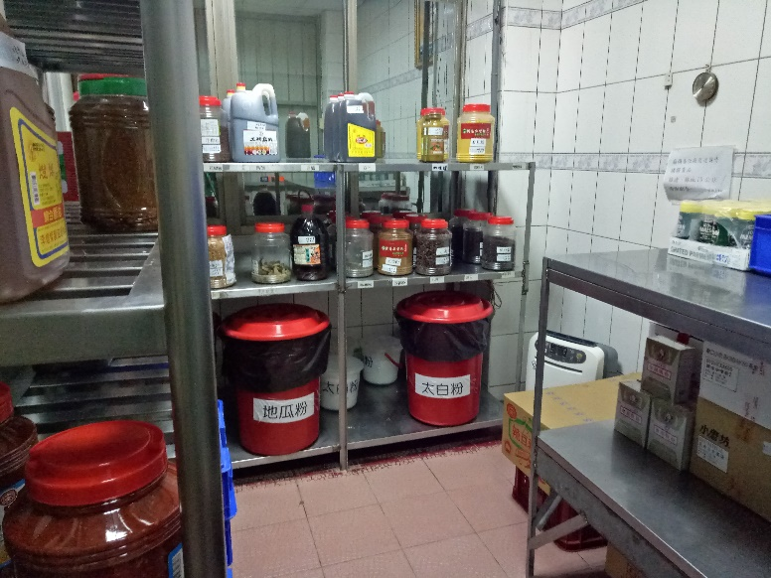 | 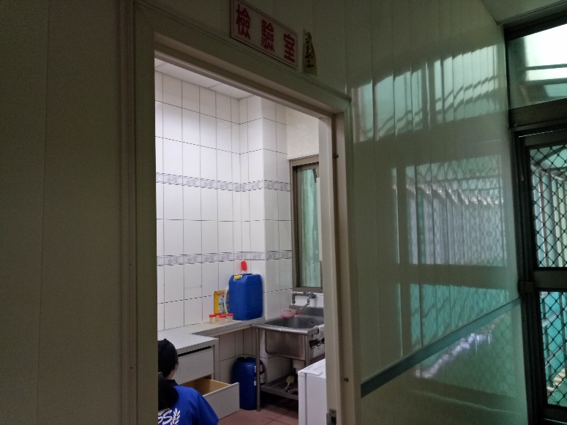
乾料庫房 | 自主檢驗實驗室
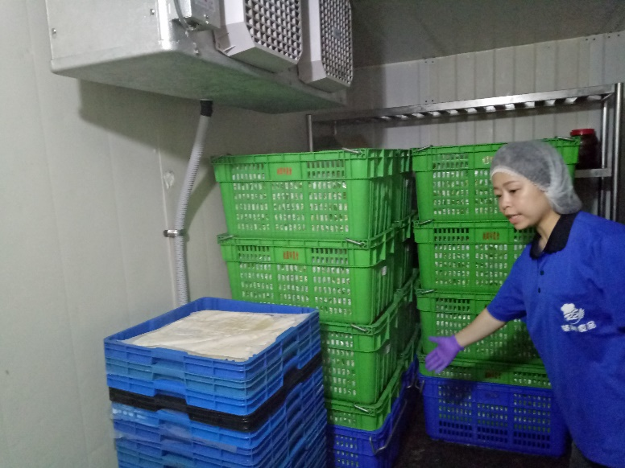 | 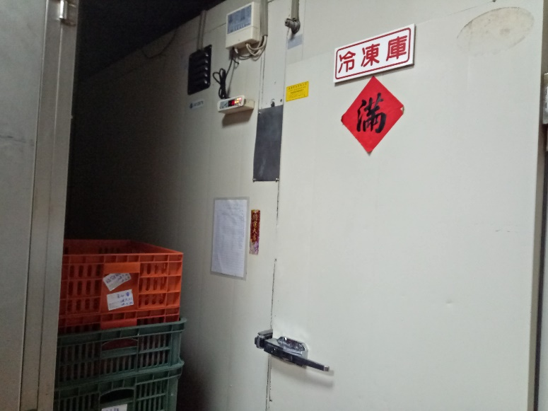
冷凍庫狀況 | 冷凍庫溫度監控

東安國中108學年度午餐廠商稽核(榮興108.9.24)
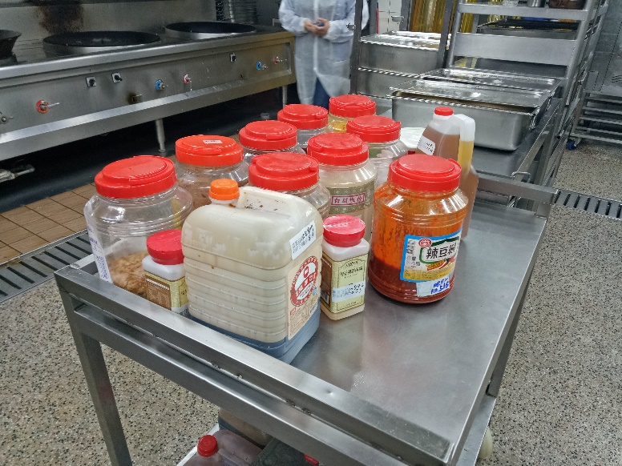 | 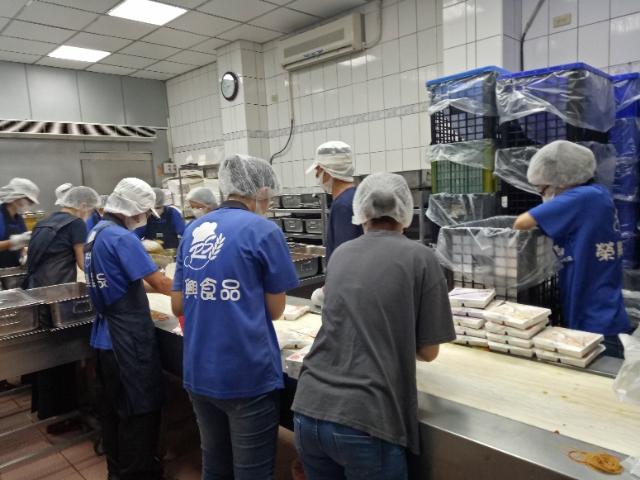
烹調區 | 配膳區
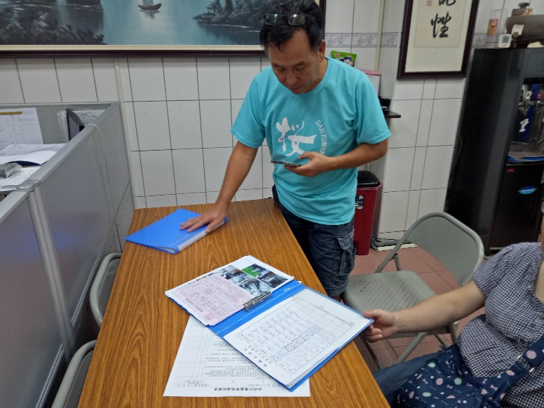 | 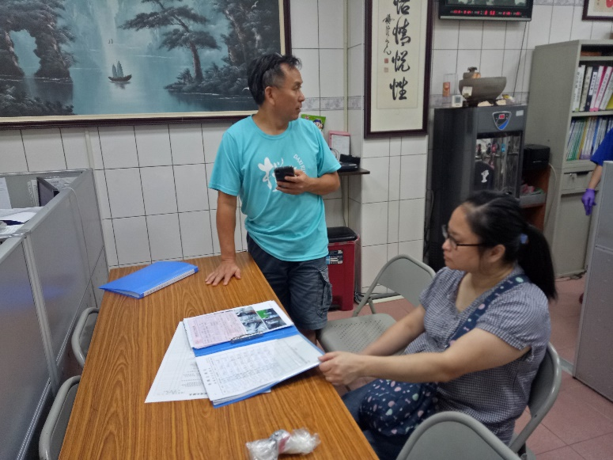
書面資料審查 | 書面資料審查

